**Londen**

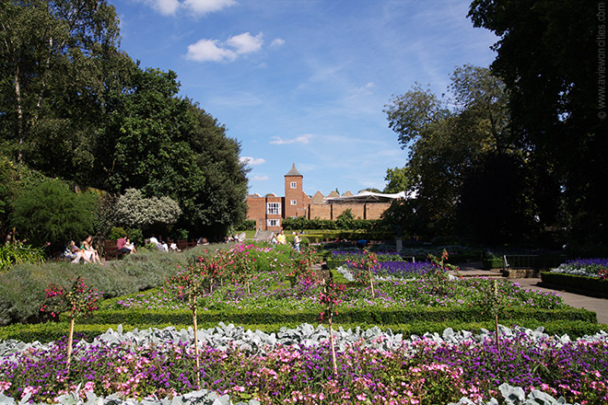

**Holland Park**

**Holland Park**

* 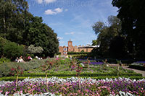Holland Park staat bekend als een van de mooiste parken van Londen.
* Velen verkiezen het boven meer bekende parken als Kensington Gardens en Hyde Park.
* Het park, dat pas in het midden van de 20e eeuw werd opengesteld voor het publiek, ligt in het westen van Londen.

**Geschiedenis**

* Tot aan het midden van de 19e eeuw was het landgoed waarin het park ligt eigendom van een familie die er een grote villa bouwde dat gekend stond als Holland House.
* 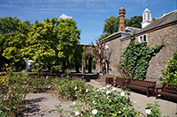Het huis was ontworpen in de ‘Jacobean’ stijl - een stijl waarbij gebruikt werd gemaakt van decoraties in neo-klassieke stijl, een typisch voorbeeld van laat-Renaissance architectuur in Engeland
* Tegen het einde van de 19e eeuw begon de familie stukken grond te verkopen waardoor er nieuwe residentiële gebieden werden gecreëerd.
* De overblijvende 22 hectare werden in 1952 toegankelijk gemaakt voor het grote publiek.  
  Enkele van de oorspronkelijke 19e eeuwse geometrisch aangelegde tuinen zijn gelukkig bewaard gebleven en maken nu deel uit van het park.

**Het park**

* 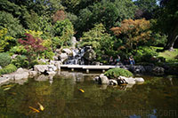Het park bestaat in feite uit drie verschillende delen. Het noordelijke deel is erg pastoraal en informeel.
* Er schuilt hier zelfs wild in dit bosrijke deel van het park.
* Je kan er soms dieren tegenkomen zoals pauwen.  
  In het middengedeelte van het park liggen de ruïnes van het Holland House.
* Er is niet veel meer aan te zien, maar de rest van dit deel van het park bevat enkele interessante bezienswaardigheden.
* Hier ligt onder andere de Kyoto Tuin - een Japanse tuin, een oranjerie en het openlucht theater Holland Park Theatre, waar bezoekers voorstellingen kunnen zien van Opera Holland Park.
* De rest van het park wordt vooral gebruikt voor sportactiviteiten zoals cricket en er is ook een speeltuin voor kinderen.